
Mitigazione dei Rischi Naturali per la Sicurezza
e la Mobilità nelle Aree Montane del Mezzogiorno
PNR 2015-2020
Area di Specializzazione Smart, Secure and Inclusive Communities

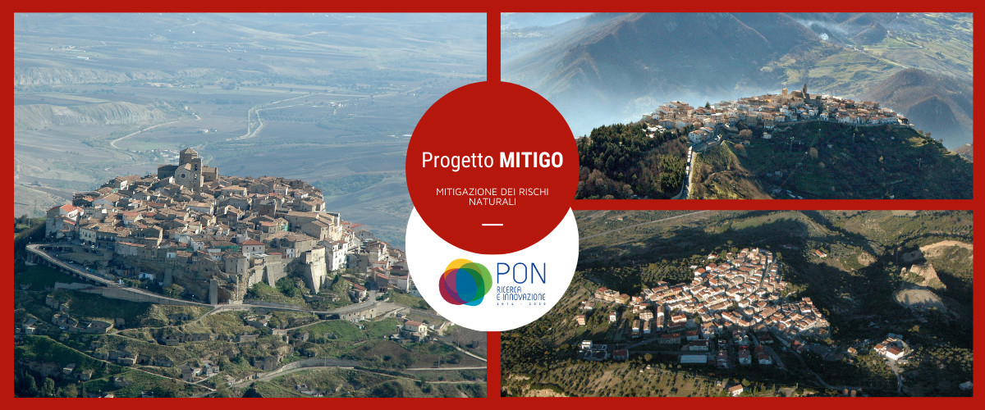

Obiettivo Realizzativo x

Titolo obiettivo

TITOLO DEL RAPPORTO
Autori

Affiliazione

data



INDICE

Sommario……………………………………………………………………………………………………………………… X

1. Titolo ………………………………………………………………………………………………………………………… Y

2. Titolo…………………………………………………………………………………………………………………………. Z

3. Titolo…………………………………………………………………………………………………………………………. XX

Conclusioni……………………………………………………………………………………………………………………. YY

Bibliografia……………………………………………………………………………………………………………………. ZZ

TITOLO DEL RAPPORTO
Autori

SOMMARIO
Testo del sommario

1. Titolo del paragrafo
Scrivere il paragrafo seguendo questo stile ………………..
I fenomeni di espansione urbana determinano effetti ambientali e sociali la cui rilevanza in termini di qualità ambientale, di integrità del paesaggio e di consumo di risorse naturali dipende fortemente dalla modalità con la quale si realizza la trasformazione.
La crescita di zone di margine con insediamenti dispersi intorno ai centri, l’annullamento dei limiti tra territorio urbano e rurale, la frammentazione del paesaggio e la mancanza di identità dei nuclei sparsi e senza coesione sono espressioni dei processi di diffusione e frammentazione che descrivono la tendenza in atto dagli anni ’90, e tutt’ora presente, a consumare risorse e a sottrarre qualità al territorio.
Al fine di definire misure efficaci per la limitazione del consumo di suolo e per frenare la distruzione del paesaggio, diventa necessaria la conoscenza delle diverse forme di urbanizzazione, diffusa (sprawl) e dispersa (sprinkling).
Il fenomeno dello sprawl urbano, da tempo noto negli Stati Uniti dove si è manifestato già dal dopoguerra in poi, e più ancora negli anni 60’, rappresenta una delle manifestazioni insediative più tipiche del processo di riorganizzazione territoriale che la città dei paesi avanzati ha intrapreso, a partire da un certo momento storico.
Esistono numerose definizioni di cosa rappresenti lo sprawl ed è per questo che diventa difficile riportarne una che risulti chiara e sintetica.
Secondo Ewing (1994, 1997) è possibile indentificare lo sprawl nei seguenti caratteri:
- sviluppo insediativo discontinuo e sparso, caratterizzato da vuoti interni alle aree costruite;
- sviluppo di aree residenziali a bassa densità, con un modello di uso del suolo estensivo tipico delle case unifamiliari con cortili e giardini privati e dunque assenza di spazi pubblici aperti;
- sviluppo a nastro lungo le principali vie di trasporto degli insediamenti commerciali;
- specializzazione (segregazione) funzionale degli spazi, con separazione tra aree residenziali e altri usi del suolo per cui le funzioni si escludono a vicenda;
- bassa accessibilità e debole rete dei trasporti che rende dipendenti dall’uso del mezzo privato, principalmente per effetto della segregazione spazio-funzionale.
La definizione originale della geografia francese associa lo sprawl ad un tipo di spazio con debole e rarefatta densità del costruito e prevalenza di spazi verdi ed usi del suolo agricoli e semi-naturali, nei quali progressivamente si mescolano vari oggetti urbani: centri commerciali, stabilimenti industriali, abitazioni unifamiliari e plurifamiliari, assi stradali, che danno la sensazione della disomogeneità e della transizione. Per quel che riguarda l’aspetto abitativo, la peculiarità sta nella disseminazione di residenze unifamiliari, nuove lottizzazioni e nuclei mescolati alle case rurali e alle attività agricole preesistenti (Bauer e Roux, 1976; Beaujeu-Garnier, 1983; Berger et al., 1980; Buller, 1991; Brunet, 1995; Claval, 1983).
Pur rappresentando un contributo notevole al consumo di suolo, un aspetto positivo dell’urbanizzazione a bassa densità è che è comunque caratterizzata dalla compresenza di costruzioni e di aree verdi, che garantiscono una parziale persistenza delle caratteristiche naturali dei suoli interessati, almeno per le porzioni sulle quali non insistono direttamente i manufatti edificati. Queste capacità residuali non sono sufficienti tuttavia a evitare la compromissione delle aree di frangia periurbana. Mentre gli impatti su queste aree dovuti agli ampliamenti urbani “compatti” sono relativamente contenuti, nel caso dello sprawl una parte consistente delle superfici del margine urbano viene sottratta di fatto all’originaria destinazione d’uso, a causa della frammentazione e trasformazione degli spazi, di cui risulta compromessa tanto la produttività e la valenza agricola quanto le caratteristiche naturali.
A questi fenomeni di espansione si associano comunque costi pubblici e privati associati alla mobilità e alla fornitura e alla gestione delle opere di urbanizzazione primaria e secondaria, che sono maggiori per gli insediamenti diffusi.
La mobilità degli abitanti dello sprawl si regge sostanzialmente sull’utilizzo dell’automobile privata, utilizzata costantemente per raggiungere le aree limitrofe, con tutte le relative problematiche sulla sostenibilità ambientale. Essendo caratterizzato da insediamenti a bassa densità abitativa lo sprawl non consente di pianificare e gestire un sistema di trasporto pubblico, che risulterebbe particolarmente costoso.
Il fenomeno dello sprawl urbano si è poco presentato poco nel contesto italiano, principalmente a causa della morfologia e delle dimensioni geografiche, nonché al costume sociale e alle tecniche costruttive degli edifici. È per questo che Italia si individua un’altra forma di urbanizzazione definita con il termine sprinkling (Romano et al. 2017). Una definizione di sprinkling è disponibile su Wikipedia: il modello urban sprinkling definisce una nuova configurazione dell’insediamento urbano, diverso dallo standard mondiale dello sprawl più consolidato nella cultura scientifica per le sue caratteristiche e le conseguenze sugli equilibri ambientali, economici, sociali e territoriali.
Se lo sprawl indica “una diffusione degli sviluppi urbani (come case e centri commerciali) su terreni non sviluppati prossimi a una città” lo sprinkling esprime “una piccola quantità che cade in gocce o particelle sparse”.
La configurazione dello sprinkling è quella di un insediamento disperso e polverizzato. Gli aggregati, dimensionalmente molto variabili (dal singolo edificio alla piccola conurbazione), sono distribuiti nella matrice agricola favorendo un’alta commistione di funzioni rurali, residenziali, industriali, terziarie.
Lo sprinkling procura alla matrice ambientale e alle comunità residenti patologie molto più gravi e irreversibili di quanto non faccia, notoriamente, lo sprawl.
Lo sprinkling, nella condizione in cui si manifesta oggi, sia nella sua fisionomia estesa che lineare, è probabilmente una conformazione non compattabile, unicamente frenabile, forse recuperabile con il disegno di alcune sezioni urbane densificate che possano fare da elementi di coagulo per i servizi principali, migliorando le condizioni di “massa critica” per questi necessarie. In tali settori, che comunque richiedono una pianificazione accurata, dovrebbe essere possibile anche ospitare le eventuali espansioni di costruito derivanti dalle normali esigenze incrementali, però nell’ambito di tessuti a loro volta “disegnati” nei quali sia privilegiata/incentivata la rioccupazione di sezioni di territorio già usate in precedenza. In altre parole, quando il riutilizzo di sedimi pre-urbanizzati dovesse risultare molto difficile da attuare, che almeno si persegua un obiettivo minimo dove le nuove parti di suolo impegnato lo siano in forma aggregata e progettata (Falqui et alii, 2014).
Mentre lo sprawl si configura con un impianto urbano marginato e compatto, con tessuto omogeneo per uso, progettato mediante dispositivi di lottizzazione, lo sprinkling presenta un insediamento a sviluppo parzialmente spontaneo o comunque a basso tenore di controllo, in cui gli aggregati urbani sono disomogenei per dimensione e uso, con fisionomie lineari o distribuite. Lo sprawl non è dovuto ad una debilitazione della pianificazione, anzi è generalmente governato da regole e parametri piuttosto robusti e quindi è collegabile a precise valutazioni di fabbisogno residenziale. Queste ultime potrebbero naturalmente essere soddisfatte con tipologie di varia natura, ma in molti Paesi la domanda abitativa prevalente è indirizzata verso la bassa densità. Molto spesso, tra l’altro, la realizzazione dei comparti residenziali è svolta da imprese immobiliari, che gestiscono l’intera filiera fino alla vendita delle proprietà.
Nel caso dello sprinkling, invece, le componenti di spontaneismo e di deroga, anche legale, alle regole di pianificazione, sono molto comuni ed è più difficile gestirlo in un’ottica, seppur minimamente rigorosa, di fabbisogni calcolati. Il suo sviluppo negli anni è spesso frutto di processi comportamentali aleatori delle comunità residenti. Gli interventi sfuggono ad ogni forma di controllo, sono basati spesso sull’autocostruzione degli immobili e su una autovalutazione di esigenze volumetriche e distributive. In assenza di riferimenti architettonici questo di traduce nell’esito caotico che contraddistingue spesso il paesaggio insediato italiano.

2. Indicatori spaziali per la stima del consumo di suolo con particolare riferimento al fenomeno dell’urban sprinkling
Il sistema insediativo è stato analizzato prendendo in considerazione le seguenti fonti dati:
la banca dati geo-topografica regionale (Regional Spatial Data Infrastructure (RSDI) Regione Basilicata, http://rsdi.regione.basilicata.it/), ortofoto del geo-portale nazionale del Ministero dell'Ambiente e la cartografia dell'Istituto Geografico Militare (IGM).
Per quanto riguarda la dimensione temporale dell'analisi, le fonti selezionate ci hanno permesso di identificare cinque fasi temporali: 1950–1989–1998–2006–2013. Questo specifico intervallo temporale è stato scelto in base alla disponibilità delle banche dati cartografiche per l’area oggetto di studio. L’analisi è stata sviluppata a partire dagli anni 50: periodo di maggiore crescita economica e demografica per il territorio italiano.
La cartografia regionale (scala 1:5000) della Basilicata, aggiornata nel 2013, è stata utilizzata come base di partenza per l'analisi spaziale. Questo database spaziale rappresenta la fonte di dati più aggiornata e accurata dell'ambiente edificato della Basilicata.
Partendo da questa rappresentazione, si è proceduto a ritroso, confrontando queste informazioni con la cartografia e le ortofoto precedenti. Tale confronto con le ortofoto, disponibili come Web Map Service (wms) sul Geo-portale Nazionale del Ministero dell’ambiente (http://www.pcn.minambiente.it/mattm/), ci ha permesso di costruire un’analisi di serie temporali spaziali basate sui seguenti rilievi aereo-fotogrammetrici: 2006, 1998/2000, e 1988/1989. Per analizzare la crescita urbana avvenuta dopo la seconda guerra mondiale, periodo corrispondente al trend di crescita più alto in Italia, abbiamo confrontato i nostri dati spaziali con le cartografie in scala 1:25.000 prodotte dall'IGM negli anni Cinquanta. Il confronto di diverse cartografie ha fornito informazioni sulla distribuzione degli edifici nel tempo rappresentante, appunto un metodo per quantificare l'aumento dell'ambiente costruito nel tempo. Pur non avendo lo stesso livello di dettaglio che si ritrova nella cartografia regionale, queste carte forniscono la più antica e affidabile rappresentazione tecnica degli edifici e degli spazi urbani della Basilicata.
La carta tecnica regionale, fornita da RSDI, rappresenta l'ambiente edificato al 2013 per l'intera regione. Partendo da questo livello, abbiamo ottenuto la stima dell'area (superficie coperta) e del volume di ogni edificio. Il confronto tra la rappresentazione delle geometrie degli edifici, le ortofoto del geoportale nazionale e le carte IGM ha permesso di creare cinque set di dati che rappresentano l'ambiente costruito in date diverse:
1. Unità volumetriche al 2013 ricavate dalla carta tecnica regionale della Basilicata.
2. Unità volumetriche al 2006 ricavate dalle ortofoto digitali a colori del territorio italiano con risoluzione 1:10,000 e visualizzabili solo a scale superiori a 1: 100,000 in servizio wms.
3. Unità volumetriche al 2000 ricavate dalle ortofoto digitali a colori del territorio italiano con risoluzione 1:10,000 in servizio wms. I voli fotogrammetrici sono stati effettuati dal 1998 al 2000 in base all'area.
4. Unità volumetriche al 1989 ricavate da ortofoto in bianco e nero del territorio italiano con risoluzione 1:10,000 e visualizzabile solo in scala superiore a 1:100,000 in servizio wms. Voli fotogrammetrici avvenuti tra il 1988 e il 2000 a seconda dell’area.
5. Unità volumetriche al 1950 ricavate dalla carta topografica dell'Italia in scala di 1:25,000 (IGM).
L'analisi dell'evoluzione storica insediativa è stata effettuata sull’intero territorio regionale, ottenendo risultati per tutti i comuni. Tra i limiti di un dataset ottenuto secondo le modalità appena descritte si possono annoverare: la perdita di dati riguardanti aumenti di volumetrie, l’errore dovuto alla differenza di basi cartografiche, della loro differenza di scala, epoca di riproduzione e quindi tecnica di rilievo differente.
Nonostante questi limiti è stato scelto di procedere alla comparazione visiva dei riferimenti cartografici selezionati e non utilizzando tecniche di telerilevamento che avrebbe comportato errori rispetto alla scarsa accuratezza nell’identificazione di piccoli edifici sparsi nel paesaggio rurale lucano.
Questo grosso sforzo di classificazione del patrimonio abitativo ha consentito di fare delle analisi di fondamentale importanza sulla struttura e la distribuzione spaziale degli insediamenti. La classificazione degli edifici in base agli usi ha permesso di restituire il numero degli edifici di ciascuna categoria presenti sul territorio ad ogni istante temporale.
Questa classificazione degli edifici in base all’uso ci ha permesso di considerare solamente quelli ad uso residenziale per i quali si è calcolata la densità edilizia. Per ogni comune sono stati calcolati due indici: densità di popolazione Dp (Equazione 1) e il numero di edifici residenziali per ettaro (Densità residenziale) Db, (Equazione 2). Gli indici sono stati calcolati per le cinque fasi temporali, mentre la loro variazione è stata calcolata tra il 1950 e il 2013.
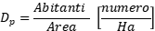 | (1)

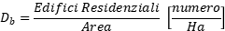 | (2)
Le analisi statistiche demografiche si basano sulle banche dati dell'Istituto nazionale di statistica (ISTAT). Questi dati sono stati successivamente confrontati con la distribuzione degli edifici in diverse date in modo da identificare la correlazione tra l'andamento della popolazione residente e la crescita urbana. Sono stati considerati i seguenti censimenti:
- 1951: confrontato con la fase dell’evoluzione insediativa del 1950;
- 1991 confrontato con la fase dell’evoluzione insediativa del 1988-89;
- 2001 confrontato con la fase dell’evoluzione insediativa del 1998;
- 2011 confrontato con la fase dell’evoluzione insediativa del 2013;
Per quanto riguarda, invece, il confronto con la fase dell’evoluzione storica insediativa del 2006, il dato della popolazione residente in ciascun Comune è stato stimato tenendo conto dei dati relativi al 2001 e 2011.
Una prima importante considerazione è possibile analizzando il numero di edifici residenziali con la popolazione residente. Si nota immediatamente che ad una diminuzione della popolazione residente corrisponde un netto incremento nel numero di edifici.
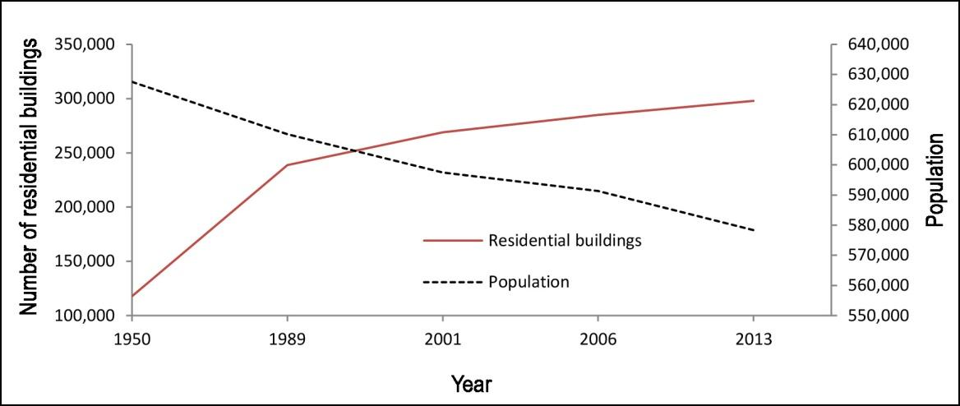
Figura 1: Confronto tra evoluzione dell'insediamento riguardante edifici residenziali ed evoluzione della popolazione dal 1950 al 2013.

Anni |  | Pop  (Abit.) |  | Edifici residenziali  [E_{R}] (n) |  | Impatto ER sul totale (%) |  | E_{R}/Abit |  | D_{p}Pop  densità (Pop/h) |  | D_{b} densità  (E_{R}/h)
 | 1950 |  | 627.586 |  | 117.687 |  | 78,02 |  | 0,19 |  | 0,63 |  | 0,12
 | 1989 |  | 610186 |  | 238.603 |  | 67,41 |  | 0,39 |  | 0,61 |  | 0,24
 | 1998 |  | 597.468 |  | 269.019 |  | 65,67 |  | 0,45 |  | 0,60 |  | 0,27
 | 2006 |  | 591.338 |  | 285.072 |  | 63,47 |  | 0,48 |  | 0,59 |  | 0,28
 | 2013 |  | 578.391 |  | 297.810 |  | 62,58 |  | 0,51 |  | 0,58 |  | 0,30

Tabella 1: Variazione della popolazione e degli edifici nella Basilicata nel tempo.

Il dato più interessante è che al 2013 ogni persona ha a disposizione mezzo edificio.
Per valutare la consistenza dell’edificato in aree a rischio idrogeologico e zone protette, sono stati utilizzati i seguenti datasets (disponibili presso RSDI):
- Piano dell’Autorità di Bacino (PAI): perimetri delle aree soggette a rischio frana sulla base del Piano Strutturale Idrogeologico dell'Autorità di Bacino della Basilicata;
- siti della rete NATURA2000 e lista ufficiale delle aree protette (EUAP): il perimetro dei siti di importanza comunitaria (SIC), delle zone speciali di conservazione (ZSC) e delle zone di protezione speciale (ZPS), che sono aree naturali protette inserite nell'elenco ufficiale del Ministero dell'ambiente.
Si è provveduto ad analizzare il numero di edifici in aree a rischio ai sensi del Piano di Assetto Idrogeologico. Nonostante la Basilicata sia una regione caratterizzata da una bassa densità insediativa, una percentuale di edifici intorno all’8% è localizzata in queste aree. Il dato non piacevole è che il numero di edifici in aree a rischio, nonostante norme più restrittive, è cresciuto tra il 2006 ed il 2013.

Anni | Edifici residenziali  (totale) (n) | Edifici residenziali in R3 (n) | Edifici residenziali  in R4 (n) | Edifici residenziali  in R3+R4  (n) |  | Edifici residenziali  in R3+R4  (%)
2006 | 285.072 | 10.816 | 13.079 | 23.895 | 8,38
2013 | 297.810 | 11.012 | 13.266 | 24.278 | 8,15

Tabella 2: Numero di edifici residenziali nelle aree a rischio R3 e R4.

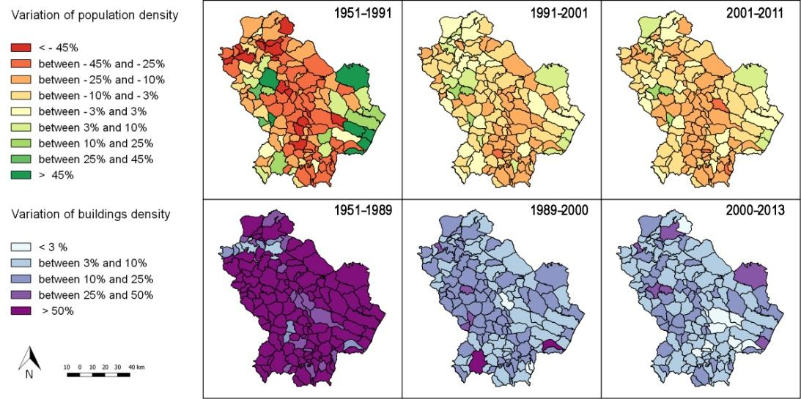

Figura 3. Confronto tra la variazione della densità della popolazione e la densità dell'edificio per ciascun comune della Basilicata in tre periodi di tempo.
La figura precedente mostra un confronto della variazione degli indici di densità di popolazione Dp di Densità residenziale Db, il primo basato sui dati censiti nel 1951-1991-1991-2001-2001-2011, e il secondo considera le fasi dell'evoluzione storica degli insediamenti nel 1951-1989-2000-2013. I dati ottenuti mostrano che tra il 1950 e il 2013, in 108 dei 131

CONCLUSIONI
Testo delle conclusioni

Bibliografia
K. C. C. Martin Herold, Helen Couclelis, “The role of spatial metrics in the analysis and modeling of urban land use change,” Comput. Environ. Urban Syst., vol. 29, no. 4, pp. 369–399, Jul. 2005.
G. Galster, R. Hanson, M. R. Ratcliffe, H. Wolman, S. Coleman, and J. Freihage, “Wrestling Sprawl to the Ground: Defining and measuring an elusive concept,” Hous. Policy Debate, vol. 12, no. 4, pp. 681–717, Jan. 2001.
…………………
………………………………..

www.mitigoinbasilicata.it

Obiettivo Realizzativo n. x

Titolo OR

Questa pubblicazione è stata realizzata con il cofinanziamento dell’Unione Europea - FESR, PON Ricerca e Innovazione 2014-2020.
www.ponricerca.gov.it
Responsabile della pubblicazione:
Università degli Studi della Basilicata
Scuola di Ingegneria
Via dell’Ateneo Lucano 10
85100 Potenza

